дети
Жизнь детей в древнем Риме была трудной и короткой так как их могли выгнать из дома навсегда , и женились мальчики с 14 , а девочки с 12 .
Но сейчас о детстве:
Дети играли с деревянными игрушками , качались на качелях, бегали , играли в гладиаторов с деревянными мечами. Дети ходили в школу где обучались письму , грамматике, счету. Если ученик плохо учился его могли высечь розгами .
В начальной школе римляне учились грамоте, счету и чтению. Старательные ученики при хороших результатах получали печенье в форме букв, а тех, кто занимался плохо могли избить розгами. Вместо тетрадей использовали деревянные навощенные табличек, а вместо ручек заостренную палочку. Летом занятий не было. В конце июля, когда всходила звезда Сириус начинались «caniculares». Возвращались к учебе в конце октября.
Учителя арифметики называли «калькулятор».
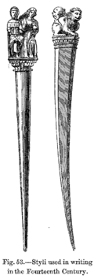
Религия
Религия - язычество
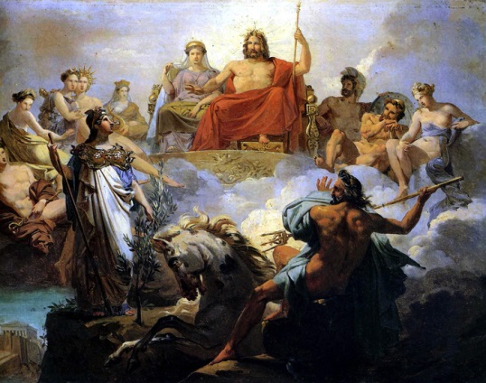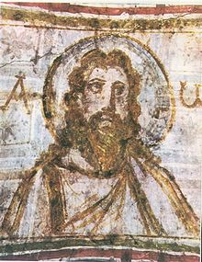
Информация с сайта https://www.yandex.ru/turbo?text=https%3A%2F%2Fsitekid.ru%2Fistoriya%2Fdrevniy_egipet%2Fkult_zhivotnih.html
Кроме богов, римляне почитали демонов, прежде всего домашних, которые делились на группы:
пенаты (хранители домашнего очага и припасов);
лары (хранители нравственных устоев);
гении (дух мужчины, главы семьи
Семья заботилась об умерших предках. После смерти человеческий дух, по верованиям римлян, продолжал жить в той могиле, куда положили прах умершего его родные и на которую они приносили пищу. Приношения эти были весьма скромными: фиалки, пирожок, опущенный в вино, пригоршня бобов. Умершие предки, о которых заботились их потомки, были добрыми божествами — метами. Если же о покойниках не заботились, они становились злыми и мстящими силами — лемурами. Гений предков находил воплощение в отце семейства, власть (potestas) которого получала, таким образом, религиозное оправдание.

